Розрахунок 18-варіанту застосування інтегральних стабілізаторів напруги.

1. Розрахунок застосування ІМС стабілізатора з фіксованою напругою стабілізації.
Вихідні дані:
- Напруга на виході Uвих. =9В;
- Мінімальна вихідна напруга Uвх. мін. = 15В;
- Максимальна вхідна напруга Uвх. мах. = 18В
- Потужність навантаження Рн=0,8Вт;

2 Порядок розрахунку
- За табл .1 вибираю ІМС стабілізатора з фіксованим значенням напруги стабілізації типу КР142ЕН8А
- Перевіряю можливість застосування вибраної ІМС за напругою:
- Uвх. мах. < Uвх. мах. доп.,
де Uвх. мах. доп. – максимально допустима напруга ІМС;
- Uвх. мін. – Uвих. > Uімс мін,
де Uімс мін, - мінімально допустиме падіння напруги на ІМС.

Так як:
Uвх мах = 18В < 15В = Uвх мах доп
15-9=6В > 2,5В = Uімс мін,
то за напругою дана ІМС відповідає умовам завдання.
- Перевіряю можливість застосування ІМС КР142ЕН8А за потужністю
- Обчислюю струм навантаження:
Ін = Рн / Uн = 0,8/9 = 0,1А
- Визначаю максимальне падіння напуги на ІМС;
∆U = Uвх мах – Uвих = 18 – 9 = 9В
- Знаходжу величину розсіюваної ІМС потужності:
Рімс = ∆U Ін < Рімс доп
Рімс = 9• 0,1 = 0,9 Вт < 10Вт
В даному випадку ІМС використовуємо із тепловідводом.

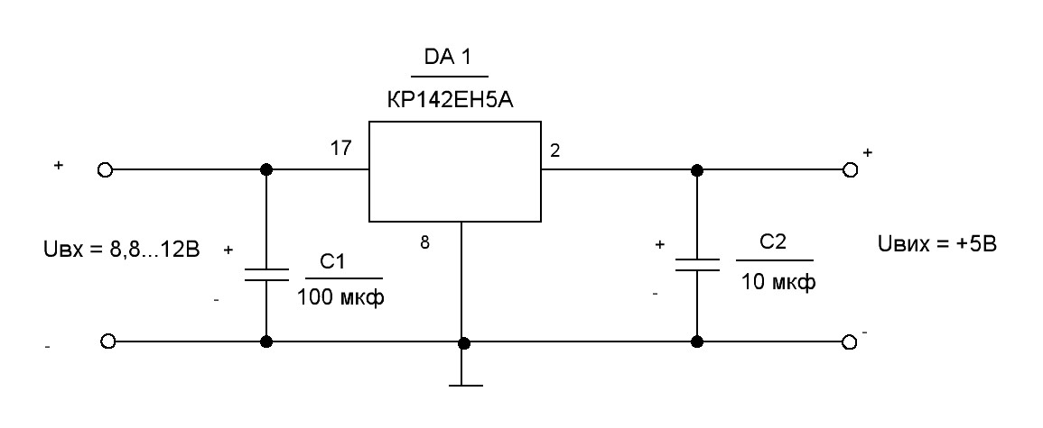
- Електрично принципову схему отриманого стабілізатора з фіксованою вихідною напругою наведено на рис. 6.

Рис. 6. Схема електрична принципова стабілізатора напруги на ІМС КР142ЕН8А

3 Розрахунок застосування універсального стабілізатора КР142ЕН12А
Вихідні дані:
- Напруга на виході Uвих = 14В.
- Мінімальна вхідна напруга Uвх мін = 19В.
- Максимальна вхідна напруга Uвх мах = 27В.
- Потужність навантаження Рн = 3 Вт.

3.1. Порядок розрахунку
1) Перевіряю можливість застосування ІМС КР142ЕН12А.
- Uвх мах < Uвх мах доп,
де Uвх мах доп – максимально допустима напруга ІМС;
- Uвх мін – Uвих > Uімс мін,
де Uімс мін – мінімально допустиме падіння напруги на ІМС
Так як:
Uвх мах = 27В < 45В = Uвх мах доп,
19 – 14 = 5В > 3,5В = Uімс мін,
то за напругою дана ІМС відповідає умовам завдання
2) Перевіряю можливість застосування ІМС КР142ЕН12А за потужністю
- Визначаю струм навантаження:
Ін = Рн / Uн = 3 / 14 = 0,2 А.
- Визначаю максимальне падіння напруги на ІМС:
∆U = Uвх мах – Uвих = 27 – 14 = 13В
- Знаходжу величину розсіюваної ІМС потужності:
Рімс = ∆U Ін < Рімс доп
Рімс = 13· 0,2 = 2,6 Вт
Оскільки: 1Вт < Рімс = 2,6 Вт < 10Вт,
то за потужністю ІМС відповідає умовам завдання. Використовувати її необхідно з тепловідводом.
3) Універсальний стабілізатор КР142ЕН12А вимагає застосування зовнішнього дільника з двох резисторів.
Побудуємо схему електричну принципову стабілізатора:

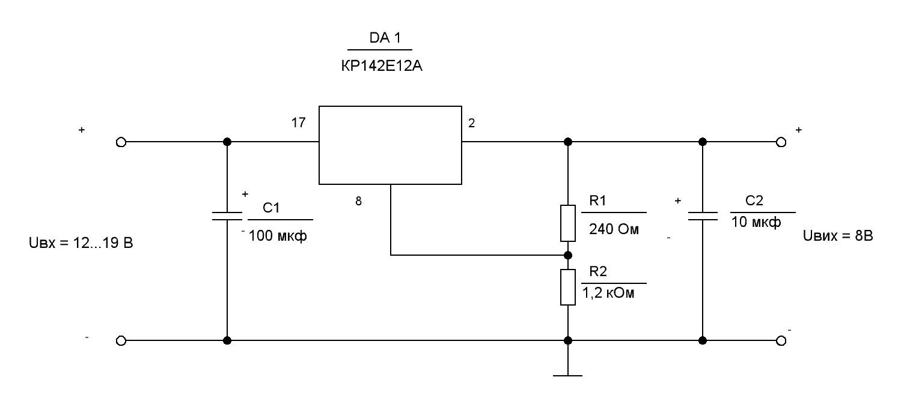
Рис. 7. схема електична принципова стабілізатора напруги на ІМС КР142ЕН12А.

- Визначаю величини опорів резисторів дільника R1, R2, що ним задається значення вихідної напруги стабілізатора. Для цього задаю значення струму виводу регулювання ІМС (Ір > 55 мкА)
Ір = 0,1 мА
- Задаюся опором резистора R1:
R1 = 240 Ом
- Величини опорів резисторів дільника R1, R2 зв`язані формулою:
Uвих = Uвих мін (1+ R2/R1) + R2 Iр
Тоді знаходжу R2
$$R=\frac{(U_{ВИХ}-U_{ВИХ.min.})×R_{1}}{U_{ВИХ.min}+I_{p}×R_{1}}=\frac{(14-1.3)×240}{1.3+0.1×{10}^{3}×204}=1619 Ом.$$
Із додатку за табл. 1.1 – 1.3. вибираю резистори С2-ЗЗ з опром 240 Ом та 1,2кОм відповідно та потужності 0,125Вт .
Вибираю тип конденсаторів К50-35 на напругу 25В (С1) і 10В (С2)
Висновок: На цій лабораторній Я отримав навики вибору та застосування інтегрованих стабілізаторів напруги для живлення електронних пристроїв.

